נושא: משוואות (אלגברה)

תת-נושא: משוואות מתקדמות ומספרים שליליים
כיתה: ז'
משך: 45 דקות

הערה לקלוד:
אופי שיעור: שגרה. נפתח בעבודה עצמית במהלכה המורה בודקת שמות, מארגנת את הלוח, התלמידים מתאפסים על עצמם. לאחר מכן נמשך בהקנייה ותרגול. הקנייה יכולה לכלול העברת חומר חדש או העלאת רמת / סגנון התרגילים. במקרה של היום - העלאת רמה / סגנון. תרגילים יכולים להיות במלואם במשותף על הלוח, או בצורה אינטרקטיבית בעזרת לוחות מחיקים (להרים תשובות סופיות, לעשות הצבעה, וכו'). 15 דקות אחרונות של השיעור לפחות מוקדשות לעבודה עצמית.

ספר לימוד: בכיוון הנכון עם ארכימדס לכיתה ז' - חלק ג'

הערה לקלוד: זהו לא הספר הרגיל שיש לתלמידים. אבל אני אוהבת אותו מאוד, וגם אין לי אצלי את הספר שלהם בזמן כתיבת מערך השיעור. אז כיוון שאתן להם שיעורי בית, אצטרך להכין להם דף עבודה מתוך הדפים האלה. כיוון שיש לי עותק דיגיטלי של הספר, אעלה לך כאן את הדפים הרלוונטיים בצורת תמונות (צילומי מסך, אני לא יכולה להוריד PDF לצערי מהאתר) וכן את דף העבודה שאכין להם.

מטרה/פואנטה: לחזור למשוואות, ברמה קצת יותר גבוהה מהרגיל, גם כדי לחזק את השריר וגם כדי לבנות לקראת פתרון משוואות בעזרת גרפים וייצוגים אלגבריים של הגרפים

משימת פתיחה: עמוד 102 תרגיל 1
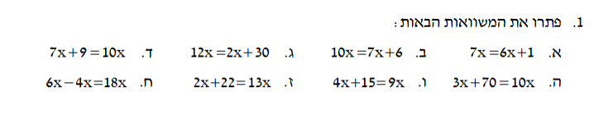

על הלוח:

עמוד | תרגילים | רציונל בחירה
103 | 4 | בניית משוואה מתיאור מילולי - מתקשר לייצוג אלגברי של פונקציה
104 | 7 | בעיה מילולית
104 | 8 | שאלה מתחכמת אהבתי
104 | 10 | משוואות עם שברים - לתת כמה סעיפים שצריך עד שנראה שהאסימון נופל וזה לא מרגיש להם כמו סיוט

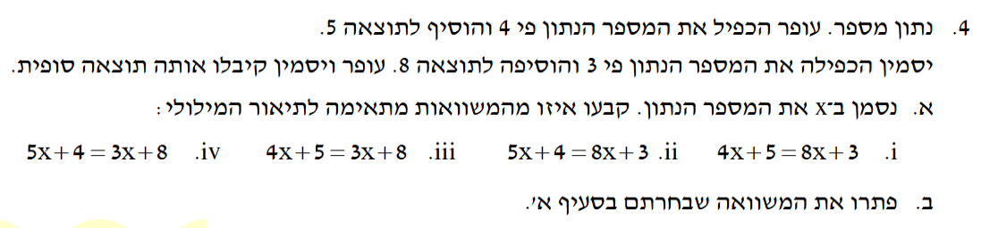
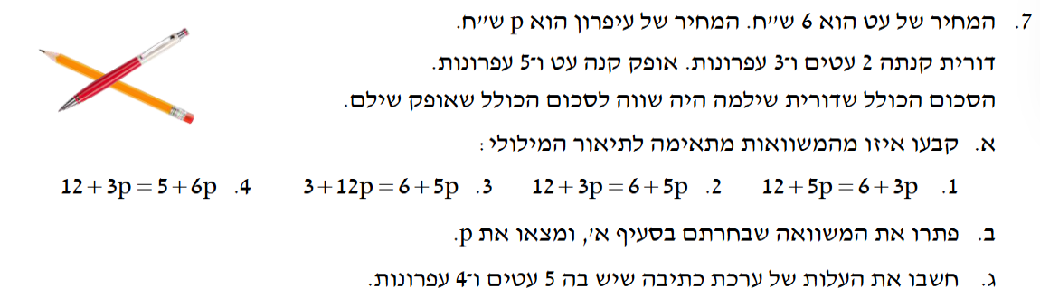
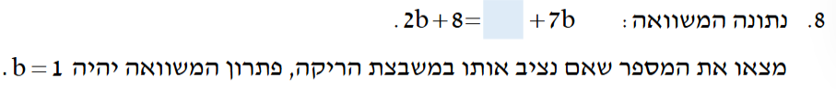
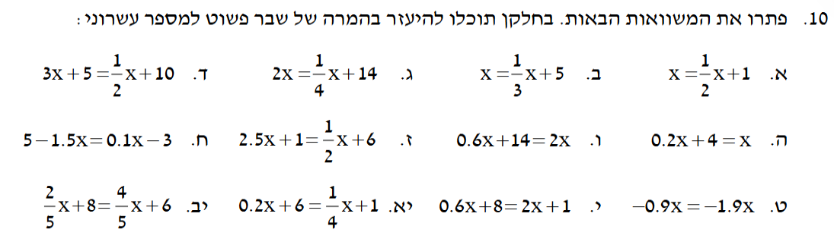

עבודה עצמית+ש.ב

עמוד | תרגילים
103 | 2,3,6
104 | 9
105 | 13,14

עבודת כיתה - פתרון משוואות מתקדמות - אל תשכחו לבדוק כל תשובה שלכם על ידי הצבה במשוואה המקורית

